**ТОО "Ақ Нұр плюс"**

***Мастер-класс***

***«*ИСПОЛЬЗОВАНИЕ ЦИФРОВЫХ ОБРАЗОВАТЕЛЬНЫХ**

**РЕСУРСОВ В НАЧАЛЬНОЙ ШКОЛЕ*»***

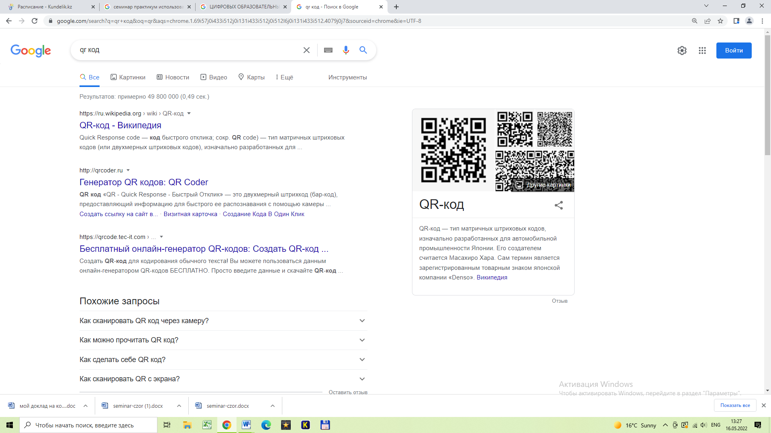 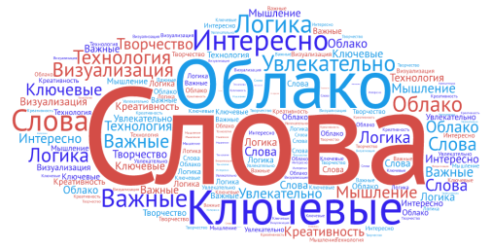

Подготовил: Елеусизова А. Д.,

учитель информатики

2021-2022 уч. год

**ИСПОЛЬЗОВАНИЕ ЦИФРОВЫХ ОБРАЗОВАТЕЛЬНЫХ**

**РЕСУРСОВ В НАЧАЛЬНОЙ ШКОЛЕ.**

*Елеусизова А.Д., учитель информатики,*

*педагог-исследователь*

**Теоретическая часть.**

Уважаемые коллеги, приветствую вас на мастер – классе, а тему, вы определите сами, выполнив задание.

**Задание1.**

**Из цепочки слов сложите предложение.**

**образовательных в начальной школе использование цифровых ресурсов**

*(Учителя определяют тему, и полученное предложение из слов, наклеивают на постер.*

Итак, мы определили тему нашего мастер-класса, а теперь перейдем непосредственно к ознакомлению.

**Тема:** «Использование цифровых образовательных ресурсов в начальной школе».

Мне хотелось бы начать наш [мастер-класс](http://edu-lider.ru/tag/master-klass/) со слов немецкого педагога Дистерверга, который сказал, что…

***Развитие и образование ни одному человеку не могут быть даны или сообщены. Всякий, кто желает к ним приобщиться, должен достигнуть этого собственной деятельностью…***

Успешность обучения во многом зависит от того, в какой форме организована познавательная деятельность учащихся. Любой урок осуществляется путем функционирования различных форм деятельности учителя и учеников, форм их взаимодействия.

В настоящее время педагогическая практика испытывает следующие затруднения:

-учащиеся имеют значительные учебные нагрузки в связи с увеличением объема содержания образования;

-приоритетными являются репродуктивные методы обучения;

-в силу исторически сложившихся взаимоотношений между учителем и учеником, последний, являющийся одновременно объектом и субъектом, не всегда может проявить свою субъективную сущность.

Перед учителем постоянно возникает вопрос: как сделать материал урока запоминающимся, интересным, чтобы ученики за короткое время усвоили как можно больше материала. В этом случае незаменимым помощником становятся ЦОР.

**Цифровые образовательные ресурсы** - важнейшая составляющая всех направлений деятельности современного учителя, способствующая оптимизации и интеграции учебной и внеучебной деятельности. Дополняя широкий спектр педагогических технологий, ИКТ помогают решить вопросы формирования общей коммуникативной компетенции - условия успешной социализации обучающихся.

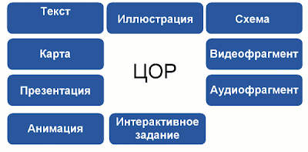

**Актуальность** данного опыта очевидна. Без использования современных цифровых образовательных ресурсов уже невозможно представить образовательный процесс, отвечающий требованиям современного информационного общества.

Не зря гласит народная мудрость: "Лучше один раз увидеть, чем сто раз услышать".

Ученики 1—4 классов имеют наглядно-образное мышление, поэтому очень важно строить их обучение, применяя как можно больше качественного иллюстративного материала, используя в процесс восприятия нового не только зрение, но и слух, эмоции, воображение.

**Когда можно использовать ЦОР?**

ЦОР можно использовать на всех этапах урока и при любой организации учебного процесса. При этом будет изменяться не только содержание учебного процесса, но и содержание деятельности учителя: учитель перестает быть просто "репродуктором" знаний, а становится разработчиком новых технологий обучения, что, конечно же, повышает его творческую активность, но и требует высокого уровня методической подготовленности.

В ходе проведения данного мастер – класса будут представлены только фрагменты, отражающие современные цифровые образовательные ресурсы, помогающие в процессе обучения. ***Давайте будем вместе приобщаться и постигать. Сегодня на мастер-классе мы бы хотели с вами поделиться знаниями и умениями в области информационных технологий.***

ЦОР применяю на следующих этапах урока:

**- для актуализации знаний** (интерактивные задания, электронные тесты);

**- на этапе объяснения нового материала**(мультимедийные презентации, учебные видеофрагменты, анимации, интерактивные задания);

**- для контроля и оценки знаний, умений и навыков**(программы-тренажёры, тесты).

1. **Использование QR-кода в обучении** - <http://www.qrcoder.ru/>

**Программное обеспечение**

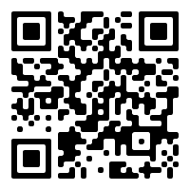Нужно лишь установить на мобильный телефон небольшую свободно- распространяемую программу для чтения QR-кодов. Для работы она не требует доступа в Интернет.

**QR-код** — квад­рат­ная кар­тин­ка, в ко­то­рую за­ко­ди­ро­ва­на ин­фор­ма­ция. Это мо­жет быть обыч­ный текст, адрес в Ин­тер­не­те, те­ле­фон, ко­ор­ди­на­ты ка­ко­го-ли­бо ме­ста и т.д. Их спе­циаль­ный вид об­лег­ча­ет чте­ние за­ло­жен­ных дан­ных с по­мо­щью со­вре­мен­ных мо­биль­ных те­ле­фо­нов осна­щен­ных ка­ме­ра­ми. До­ста­точ­но на­ве­сти ка­ме­ру те­ле­фо­на на код и тут же по­лу­чить до­ступ к его со­дер­жи­мо­му.

Создавать QR-коды очень легко и занимает немного времени.

После создания, распечатанные QR-коды можно развесить по стенам школы или кабинета. А ученикам будет более интересно получать знания из своих телефонов, чем со страниц скучных на их взгляд учебников. Это своего рода [Веб-квест](http://katerina-bushueva.ru/publ/ikt_v_obrazovanii/ikt_v_obrazovanii/internet_uroki_i_web_kvesty/4-1-0-8), который способствует достижению нескольких важных целей при обучении школьников:

- усиление мотивации обучаемых к самостоятельной учебно-познавательной деятельности при обучении за счёт дополнительных мотивов игрового, соревновательного, познавательного и др. плана;

- внедрение в учебный процесс дополнительных (электронных) методических образовательных ресурсов;

- использование при обучении новые виды учебных поисково-познавательных заданий обобщающей и систематизирующей направленности, активизирующих учебную деятельность учащихся;

- придать работе над учебным материалом новую организационную форму, привлекательную для школьников.

Достаточно закодировать простые вопросы с вариантами ответами, чтобы ученики могли проверить свои знаний по любому предмету. Такие QR-коды можно использовать во время проведения предметных недель. А можно просто развесить смешные истории, например, выдержки из школьных сочинений:

Существует много сервисов, например:

[QR Coder.ru - Генератор QR-кодов](http://www.qrcoder.ru/), [Qrmania](http://www.qrmania.ru/)

**Задание 2.** Давайте попробуем декодировать уже готовые коды:

# ?%D1%EF%E0%F1%E8%E1%EE+%C2%E0%EC%2C+%F7%F2%EE+%C2%FB+%F0%FF%E4%EE%EC+%E8+%F7%E8%F2%E0%E5%F2%E5+%FD%F2%E8+%F1%F2%F0%EE%EA%E8%21&3&02. ?%D0%E0%F1%F1%F7%E8%F2%FB%E2%E0%FE%2C+%F7%F2%EE+%EF%EE%F1%EB%E5+%F1%E5%E3%EE%E4%ED%FF%F8%ED%E5%E3%EE+%EC%E5%F0%EE%EF%F0%E8%FF%F2%E8%FF&3&03. ?%EC%FB+%E2%F1%E5+%E2%EC%E5%F1%F2%E5+%F1%EC%EE%E6%E5%EC+%EF%F0%E8%E4%F3%EC%E0%F2%FC+%EC%ED%EE%E3%EE+%ED%EE%E2%EE%E3%EE%21%21%21&3&0

**Ответ:** Спасибо Вам, что Вы рядом и читаете эти строки! Рассчитываю, что после сегодняшнего мероприятия мы все вместе сможем придумать много нового!!!

1. **Облако слов**

**Облако слов**или **тегов** — это визуальное представление списка категорий или слов, которые ограничены рамками, отличаются размером и цветом.

Благодаря удобству использования и внешней привлекательности **облака слов** стали активно использовать в учебной деятельности.

Первоначально облака слов выступали только как средства организации гиперссылок. Постепенно их функции видоизменялись, и сегодня область их использования гораздо шире.

**Каким образом учитель может использовать облака слов в своей работе?**

Облако слов можно использовать практически на всех этапах урока. Я зачастую использую данный метод в начале урока на актуализации знаний и в конце урока при закреплении, также с помощью данного метода можно вывести учащихся на тему урока.

На ваших столах есть карточки с изображением облака слов. На данной карточке предоставлен пример использования данного сервиса на этапе актуализации знаний по теме «Информация». Я попрошу вас назвать слова, которые, по вашему мнению, относятся к данной теме.

**Задание 3.** Заполните таблицу.

(*Учителям раздаются карточки с облаком слов и пустые таблицы. Задача учителей – заполнить таблицу*).

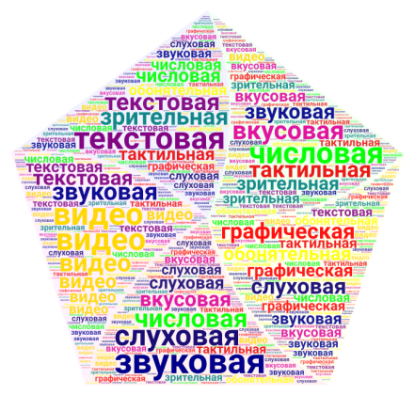

|  |  |
| --- | --- |
| **Информация** | |
| **По способу восприятия** | **По способу представления** |
|  |  |
|  |  |
|  |  |
|  |  |
|  |  |

Оставшиеся слова помогут выйти на тему урока. С помощью данной карточки можно организовать сразу два этапа урока.

Сервисов для создания подобных заданий очень много. Достаточно научиться работать с одним сервисом, и с другими сервисами у вас не возникнет никаких проблем.

Я предлагаю вам познакомится с сервисом «WordArt.com»

1. На первом этапе вам необходимо зарегистрироваться.
2. После регистрации необходимо нажать кнопку «Create»

Страница состоит из 5 вкладок и рабочей области.

* Words (Слова) – позволяет указать необходимые слова, настроить шрифт, размер и цвет слов.
* Shapes (Формы) – позволяет выбрать необходимую форму.
* Fonts (Шрифты) – позволяет выбрать шрифт.
* Layout (Расположение) – позволяет выбрать расположение слов в облаке.
* Style (Стиль) – позволяет настроить цветовую схему слов и фона.

Приведём несколько конкретных примеров использования облака слов учителями:

* на уроках русского языка и литературы:
  + задание «Угадайте автора и название произведения» — в облако в этом случае могут быть включены слова, называющие героев произведения, место происшествия и любые другие признаки, позволяющие распознать текст;
  + задание «Словарные слова» — можно использовать различные вариации данного задания: облако из одного словарного слова; облако из словарных слов в рамках одной изученной темы; облако из слов, изученных за год, и т.д.;
  + задание «Угадайте пословицу (поговорку и т.п.)» — дается большинство слов из пословицы, несколько пропущено;
  + задание «Соберите имена героев» — учащимся предлагается самим составить облако, где будут использованы имена героев нескольких последних произведений;
* на уроках математики:
  + задание «Устный счет» (кто быстрее решит все примеры? Кто найдет больше примеров и решит их? Решить только те примеры, которые имеют положительный ответ и т.п.);
  + задание «Составьте примеры» — облако содержит математические термины, знаки, цифры;
* на этапе сообщения темы урока для повышения мотивации и интереса учащихся — облако содержит красочное и оригинально оформленное название темы;
* на этапе закрепления или контроля знаний — облако слов содержит основные понятия по пройденной теме. Учащиеся выбирают термины и понятия, изученные в данной теме, и дают определение или раскрывают понятие;
* на любом уроке и любом этапе урока — задание «Найди лишнее слово»: для повторения пройдённого материала, для ознакомления с новым материалом, для переключения внимания, в качестве разминки и т.п.;

**Сервисы для создания облака слов**

[Wordcloud.pro](http://wordcloud.pro)

[Tagul.com](https://tagul.com/)

[Wordle](https://multiurok.ru/all-goto/?url=http://www.wordle.net/).net

[TagCrowd](https://multiurok.ru/all-goto/?url=http://tagcrowd.com/).com

[WordItOut](https://multiurok.ru/all-goto/?url=https://worditout.com/).com

[Tagxedo](https://multiurok.ru/all-goto/?url=http://www.tagxedo.com/).com

**3. LearningApps.org.**

Особенно хочется отметить сайт LearningApps.org. Здесь просто кладезь самых разнообразных вариантов создания игровых упражнений.

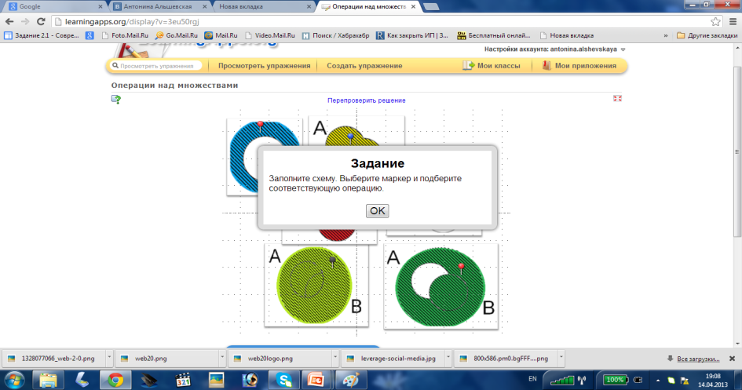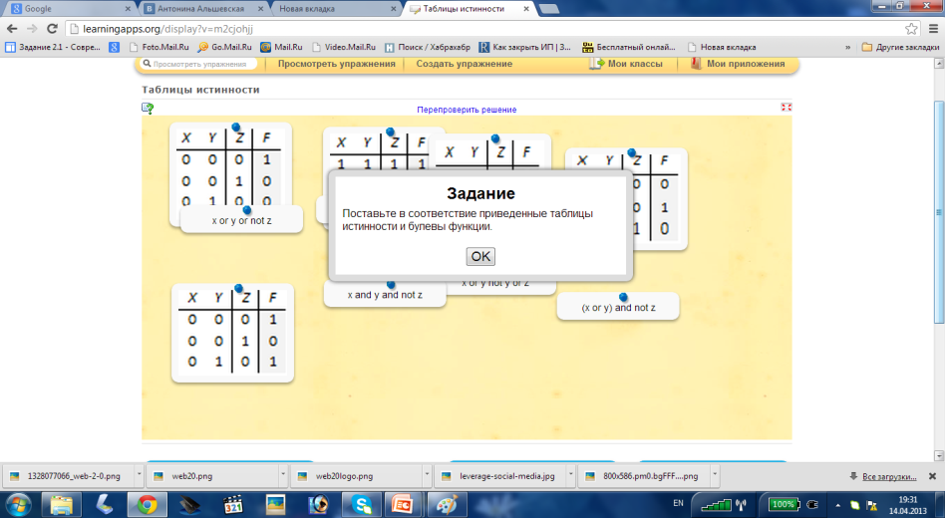

## Сервис довольно прост для самостоятельного освоения.

## Имеется огромная коллекция готовых упражнений, которые классифицированы по различным предметам. Можно познакомиться с приложениями, отсортировав их, например, по оценке пользователей, сначала вам покажутся те упражнения, которые получили более высокую оценку. Если вы зарегистрируетесь на сайте, то можете создавать и свои упражнения, подобные имеющимся. Для этого под каждым упражнением есть кнопка "Создать подобное приложение". Все созданные вами приложения, а также упражнения, выбранные вами из готовых сохраняются в личном кабинете (кнопка "Мои приложения").

## Наилучшим вариантом использования таких упражнений на уроке является наличие компьютеров у детей или интерактивной доски (приставки) в классе.

Мне бы хотелось остановиться на тех ресурсах, которые я чаще всего использую на уроках.

**4. Презентации.** Использую их и при объяснении  нового материала, и при закреплении знаний, и при выполнении творческих заданий и  физминуток. В презентацию можно вставить всё, что только возможно: и рисунки, и схемы, и тесты, и видео, и ссылку на другой ЭОР.

**5.Анимации и иллюстрации.** Использую  при объяснении нового материала: эти ресурсы наглядно демонстрируют учебный материал, позволяют наблюдать различные явления языка. Также эти ресурсы можно использовать для организации творческой работы.

Использование мультипликации и анимации разнообразят уроки, активизируют учащихся. Интересно звучит на уроке лекция с использованием мультимедиа проектора, когда лекция сопровождается  демонстрацией  учащимся красочных схем, для пояснения используются различные  звуки  и анимация (но при этом нужно помнить, что излишняя анимация мешает восприятию), быстрые ссылки на ранее изученный материал.

**На этапах повторения и закрепления материала я использую интерактивные тесты. Это и тесты из коллекций ЦОР,**они помогают систематизировать изученный материал. Преимущество электронных тестов в высокой степени интерактивности: и контролируют уровень знаний, и в случае необходимости помогают вспомнить теоретический материал.

Неоспорим тот факт, что применение интерактивных тестов – один из способов  развития ключевых компетенций. Такая форма обучения и контроля знаний обучающихся вызывает интерес и  способствует решению образовательных задач.

### Назову те из них, которые на сегодняшний день апробированы мной и зарекомендовали себя неплохо: Online Test Pad, MyTest, learning apps.

### Но не стоит безмерно увлекаться цифровыми ресурсами. Ведь непродуманное  применение компьютера влияет на здоровье детей. Непрерывная длительность занятий с ПК не должна превышать для учащихся:  1 классов – 10 минут; 2 – 4 классов – 15 минут.

1. ***Работа за компьютером.***

(учителя работают за компьютерами).

Учителя создают тесты на компьютерах, используя разные типы вопросов:

* выбор одного варианта ответа;
* выбор нескольких вариантов ответа;
* ввод ответа с клавиатуры;
* установка соответствия;
* расстановка в нужном порядке.

1. **Создание постера.**

Учителя создают постер и защищают свой проект.

Подводя итоги, отмечу, что использование ЦОР – это один из самых важных результатов инновационной работы в школе. Практически на любом школьном предмете можно применить компьютерные технологии. Педагогу необходимо найти ту грань, которая позволит сделать урок по-настоящему развивающим, познавательным и обучающим. Использование ЦОР позволяет осуществить  задуманное, сделать урок более результативным, чем при использовании традиционных методов. Использование компьютерных технологий в процессе обучения влияет на рост профессиональной компетентности учителя, это способствует значительному повышению качества образования.

Вывод один – нужно не стоять на месте, а совершенствовать свои приемы и методы,  и тогда мы достигнем успеха в своей профессиональной деятельности.

1. **Рефлексия слушателей по результатам практической работы с учителем-мастером.**

Уважаемые коллеги!

Благодарю Вас за участие в мастер-классе.

Интересно узнать Ваше мнение по поводу мастер- класса.

Продолжите, пожалуйста, предложения (не обязательно все):

Меня удивило то, что…

Мне показалось интересным ….

Мне не понравилось …..

Мне было трудно ….

Мне показалось странным…

Я не понял(а) ….

Я не смог(ла)…

Я желаю …

А я вам желаю:

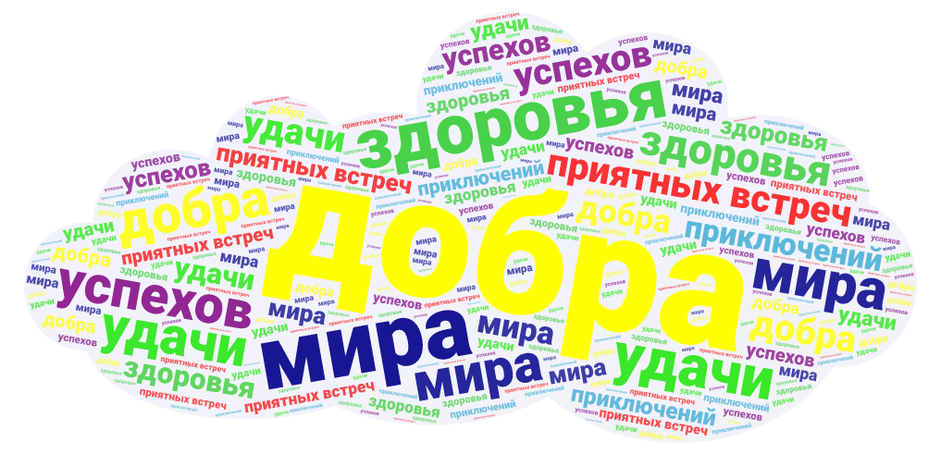

Спасибо за внимание!

*Приложение 1.*

**Практические задания для учителей**

**Задание1.**

Из цепочки слов сложите предложение:

**образовательных в начальной школе использование цифровых ресурсов**

**Задание 2.**

# Расшифруйте с помощью генератора QR кодов:

# http://qrcoder.ru/code/?%D1%EF%E0%F1%E8%E1%EE+%C2%E0%EC%2C+%F7%F2%EE+%C2%FB+%F0%FF%E4%EE%EC+%E8+%F7%E8%F2%E0%E5%F2%E5+%FD%F2%E8+%F1%F2%F0%EE%EA%E8%21&3&02. http://qrcoder.ru/code/?%D0%E0%F1%F1%F7%E8%F2%FB%E2%E0%FE%2C+%F7%F2%EE+%EF%EE%F1%EB%E5+%F1%E5%E3%EE%E4%ED%FF%F8%ED%E5%E3%EE+%EC%E5%F0%EE%EF%F0%E8%FF%F2%E8%FF&3&03. http://qrcoder.ru/code/?%EC%FB+%E2%F1%E5+%E2%EC%E5%F1%F2%E5+%F1%EC%EE%E6%E5%EC+%EF%F0%E8%E4%F3%EC%E0%F2%FC+%EC%ED%EE%E3%EE+%ED%EE%E2%EE%E3%EE%21%21%21&3&0

**Задание 3.**

Создать тесты в системе Online Test Pad, MyTest, learning apps, используя разные типы вопросов.